BAŞLIK TIMES NEW ROMAN, 14 PUNTO, BÜYÜK HARF VE BOLD, ORTALI OLARAK YAZILACAK

Birinci Yazar Adı SOYADI (ortalı, 12 punto)
İkinci Yazar Adı SOYADI (ortalı, 12 punto)
Üçüncü Yazar Adı SOYADI (ortalı, 12 punto)

Sorumlu yazar/yazarlar eposta adresi/adresleri (ortalı, 10 punto, italik)

Anahtar Kelimeler: Anahtar Kelime, Anahtar Kelime, Anahtar Kelime, Anahtar Kelime, Anahtar Kelime. (en az 5 anahtar kelime yazılacaktır)

ÖZET: Özetler en az 150 en fazla 500 kelime olmak kaydıyla, Times New Roman yazı karakterinde, tek satır aralığında, 0 nk paragraf boşluğu ile 12 punto kullanılarak yazılmalıdır. Kenar boşlukları alttan, üstten, sağdan, soldan 2cm olmalıdır. Metnin içeriği anlaşılır, sade olmalı ve çalışmayı eksiksiz, net bir şekilde ortaya koymalıdır.

HEADING TIMES NEW ROMAN, 14 PT, CAPITAL, BOLD, CENTERED

First Author Name SURNAME¹ (centered, 12 pt)
Second Author Name SURNAME² (centered, 12 pt)
Third Author Name SURNAME³ (centered, 12 pt)

Email address/addresses of corresponding author(s) (centered, 10 pt, italic)

Keywords: Keyword, Keyword, Keyword, Keyword, Keyword. (at least 5 keywords must be written)

ABSTRACT: Abstracts must include 150-500 words. Font should be 12 pt Times New Roman with single line spacing and 0 nk paragraph spacing. Paper margin should be 2 cm (up, down, right, left). The content of the text should be understandable, simple, and manifest the study completely and clearly.

Giriş

Bölüm başlıkları ortalı, 12 punto, ilk harf büyük olmalı. Bölüm başlıklarından önce ve sonra bir satır boşluk olmalı. Paragraf başları 1.25 içeriden başlamalı. Paragraf aralarında boşluk olmamalı. Tüm metin iki yana yaslı olmalı.

Birincil Başlık
Birincil başlıklar sola yaslı, kalın, ilk harfleri büyük olmalı. Birincil başlıktan sonra metin bir satır alttan sola yaslı başlamalı. Birincil başlıktan önce bir satır boşluk olmalı. Birincil başlık ile metin arasında boşluk olmamalı.

İkincil Başlık
İkincil başlıklar sola yaslı, italik, ilk harfleri büyük olmalı. İkincil başlıktan sonra metin bir satır alttan sola yaslı başlamalı. İkincil başlıktan önce bir satır boşluk olmalı. İkincil başlık ile metin arasında boşluk olmamalı.

Üçüncül Başlık: Üçüncül başlıklar sola yaslı, italik, ilk harfleri büyük, başlık sonrasında “:” olmalı. Üçüncül başlıktan sonra satır aralığı bırakmadan metin başlamalı. Üçüncül başlıktan önce bir satır boşluk olmalı.

Şekil ve tablolar aşağıdaki formatta olmalıdır.

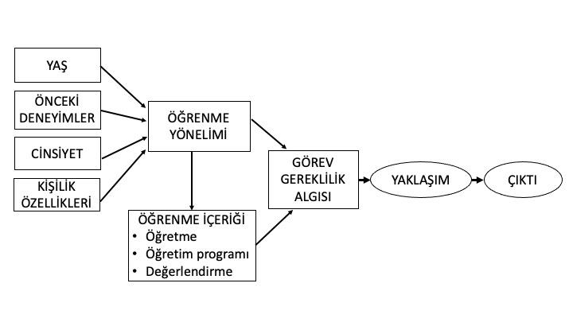
Şekil 1. Öğrenme modeli (Duff vd., 2004)

Tablo 1. Katılımcıların Ders Çalışma Yaklaşımları ve Cinsiyetlerine İlişkin t Testi Tablosu
DÇY | Cinsiyet | n | X | Ss | t | sd | p
Yüzeysel | Kadın | 101 | 25.73 | 7.57 | -2.256 | 178 | .025
Yüzeysel | Erkek | 79 | 28.38 | 8.11
Derin | Kadın | 101 | 30.18 | 5.96 | .034 | 178 | .973
Derin | Erkek | 79 | 30.14 | 7.36

Kaynakça
Kaynakçada APA 6 kullanılmalıdır. Kaynakça 10 punto olmalıdır.

Yazarın çalışmakta/öğrenim görmekte olduğu kurum, Şehir, Ülke/Affiliation, City, Country.
Yazarın çalışmakta/öğrenim görmekte olduğu kurum, Şehir, Ülke/Affiliation, City, Country.
Yazarın çalışmakta/öğrenim görmekte olduğu kurum, Şehir, Ülke/Affiliation, City, Country.

